Percetis e quartis

1️Percentis
Um percentil indica a posição de um valor dentro de um conjunto de dados.
- O k-ésimo percentil é o valor abaixo do qual k% dos dados estão.
- Exemplo: o 25º percentil significa que 25% dos dados são menores ou iguais a esse valor.
Em Python, usando NumPy:
import numpy as np

numeros = [1, 2, 2, 3, 3, 3, 4, 5]

# 25º percentil
p25 = np.percentile(numeros, 25)
print("25º percentil:", p25)

# 50º percentil (mediana)
p50 = np.percentile(numeros, 50)
print("50º percentil:", p50)

# 75º percentil
p75 = np.percentile(numeros, 75)
print("75º percentil:", p75)

2️Quartis
Quartis são percentis especiais que dividem os dados em quatro partes iguais:
- Q1 (1º quartil) → 25º percentil
- Q2 (2º quartil) → 50º percentil (mediana)
- Q3 (3º quartil) → 75º percentil
Também com NumPy:
Q1 = np.percentile(numeros, 25)
Q2 = np.percentile(numeros, 50)
Q3 = np.percentile(numeros, 75)

print("Q1:", Q1)
print("Q2 (mediana):", Q2)
print("Q3:", Q3)

💡 Observação:
- A diferença entre Q3 e Q1 é o intervalo interquartil (IQR), muito usado para identificar outliers:
IQR = Q3 - Q1
print("Intervalo Interquartil (IQR):", IQR)

Vamos criar um boxplot em Python usando matplotlib (ou seaborn, que deixa o gráfico mais bonito). O boxplot mostra:
- Mediana (Q2)
- Quartis Q1 e Q3
- Intervalo interquartil (IQR)
- Possíveis outliers

1️ Usando Matplotlib
import matplotlib.pyplot as plt

numeros = [1, 2, 2, 3, 3, 3, 4, 5]

plt.boxplot(numeros, vert=True, patch_artist=True) # patch_artist colore a caixa
plt.title("Boxplot dos Números")
plt.ylabel("Valores")
plt.show()
✅ Explicação:
- A caixa vai de Q1 a Q3.
- A linha dentro da caixa é a mediana (Q2).
- Os “bigodes” mostram os limites sem outliers.
- Pontos isolados fora dos bigodes são outliers.

2️ Usando Seaborn (opcional, mais bonito)
import seaborn as sns

sns.boxplot(y=numeros)
plt.title("Boxplot dos Números")
plt.show()

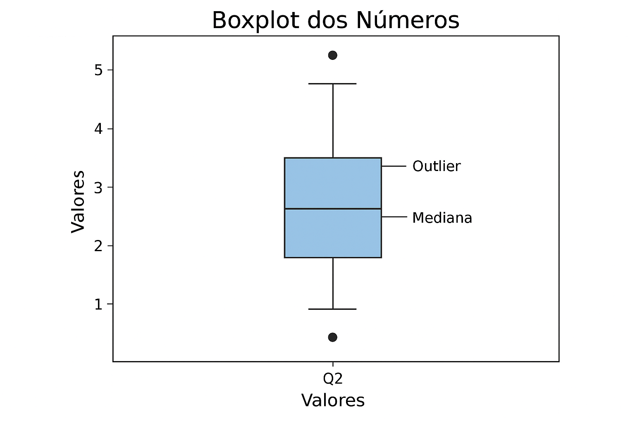
O np.percentile do NumPy significa literalmente "percentil" de um conjunto de dados. Em termos simples, ele retorna o valor abaixo do qual uma certa porcentagem dos dados se encontra.

Explicando com palavras simples
- Um percentil é uma medida que divide os dados em 100 partes iguais.
- Por exemplo, o 50º percentil é o valor que separa os 50% menores dos 50% maiores valores — basicamente é a mediana.
- O 25º percentil separa os 25% menores do restante dos dados.

Exemplo
import numpy as np

dados = [1, 2, 3, 4, 5, 6, 7, 8, 9, 10]

# 50º percentil
p50 = np.percentile(dados, 50)
print(p50) # 5.5 (mediana)

# 25º percentil
p25 = np.percentile(dados, 25)
print(p25) # 3.25

# 75º percentil
p75 = np.percentile(dados, 75)
print(p75) # 7.75
Neste exemplo:
- 25% dos dados estão abaixo de 3.25
- 50% dos dados estão abaixo de 5.5
- 75% dos dados estão abaixo de 7.75
Exemplo gráfico:

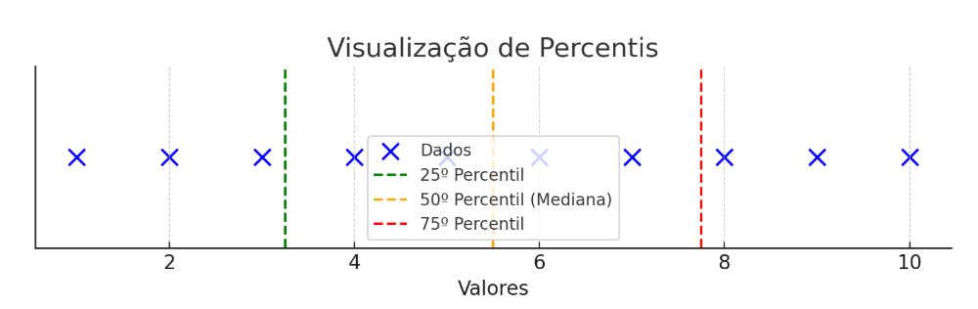

Visualização dos percentis no seu conjunto de dados:
- A linha verde indica o 25º percentil (3.25) — 25% dos valores estão abaixo deste ponto.
- A linha laranja indica o 50º percentil (mediana) (5.5) — metade dos valores estão abaixo deste ponto.
- A linha vermelha indica o 75º percentil (7.75) — 75% dos valores estão abaixo deste ponto.
Os pontos azuis são os dados individuais, então você pode ver claramente como os percentis dividem o conjunto.

